附件2：

2020年冬季天然气供需形势论坛报名方式

一、网络报名表
1. 网络报名表链接：https://www.wjx.cn/jq/84753296.aspx
2. 网络报名表二维码：
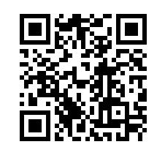
二、参会费收费标准
1. 现场参会
每人3500元，含现场参会费、会议当天午餐。
2. 网络参会
每人3500元，含网络参会费。
三、缴费方式
1. 银行转账
户名：重庆能源大数据中心有限公司
帐号：50050107710000000342
开户行：中国建设银行股份有限公司重庆南岸长生桥支行
2. 扫码支付
（温馨提示：为方便核实报名信息，参会单位转账需备注
“供需形势论坛+单位简称+参会人员姓名”；个人转账需
备注“供需形势论坛+单位简称”）
四、发票信息收集与发票交付
- 发票信息收集
请使用支付宝、微信扫描以下二维码提交企业发票信息。
- 发票交付
参会费发票将于会议当天交付或会后寄送。
五、交通与住宿
1. 会议酒店
北京百富怡大酒店（协议价格650元/晚）
地址：北京市东城区东直门外大街南二里庄19号
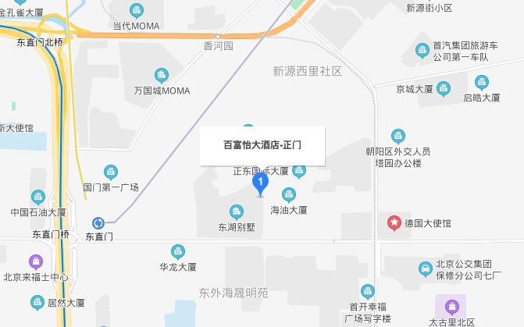
- 预订联系人
百富怡大酒店王经理 136 9146 7174

